Annexe 3a
raconte-moi une opération – Identifier des nombres

+ | -
: | x
plus | moins
½ de | fois
Annexe 3b
Division | 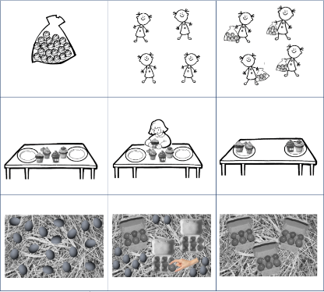 |  | partager en | partager en – distribuer  séparer – scinder  morceler – décomposer  répartir – diviser par | 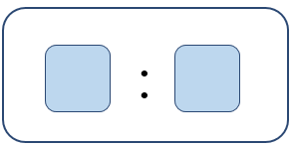
Multiplication | 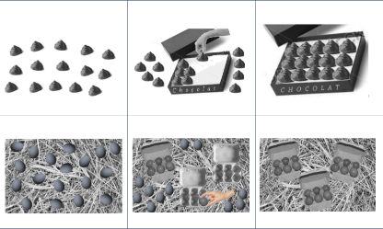 | 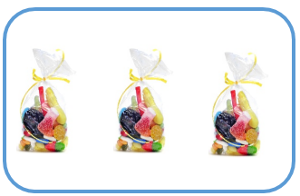   | prendre plusieurs fois  faire des paquets de | prendre plusieurs fois  faire des paquets de  multiplier par | 
Soustraction | 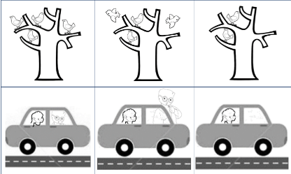 |     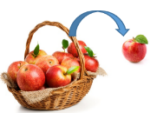 | retirer – enlever  faire la différence | réduire – diminuer – ôter  retirer – enlever  faire la différence  perdre – éliminer  soustraire | 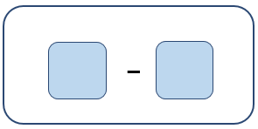
Addition | 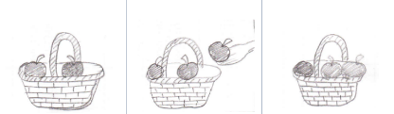 | 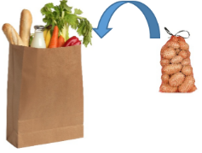 | ajouter – réunir rassembler  mettre en plus | ajouter – réunir  augmenter – rassembler  mettre en plus  additionner - regrouper | 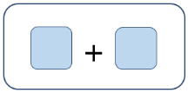
Opération | Annexe 1a | Annexe 2a | Annexe 1b | Annexe 2b | Annexe 3a

